Secretaria Municipal de Educação
E.M.E.B. Professor Vitoldo Alexandre Czech
Diretora: Lucélia Aparecida Gabrielli
Assessora Pedagógica: Maria Claudete T. Gervásio
Assessora Administrativa: Rosane Eva Bucco
Professor: PAULO ANDRÉ KLEIN
Disciplina: Música
3º ano matutino e vespertino 05/10/2020

SEQUÊNCIA DIDÁTICA – MÚSICA – 05/10 A 09/10 – 3º ANO
OLÁ GALERINHA, TUDO BEM? ESPERO QUE SIM.

A PARTIR DESSA SEMANA VAMOS ESTUDAR AS NOTAS MUSICAIS NA PAUTA, DURANTE AS AULAS PASSADAS APRENDEMOS QUE A PAUTA MUSICAL TEM 5 LINHAS E 4 ESPAÇOS. E A CLAVE DE SOL DA NOME A SEGUNDA LINHA DA PAUTA QUE É A NOTA SOL.

OBSERVEM A IMAGEM ABAIXO. E COPIEM NO CADERNO.
ATIVIDADE: FAZER UM VÍDEO FALANDO AS NOTAS MUSICAIS NAS LINHAS, E AS NOTAS MUSICAIS NOS ESPAÇOS.

NOTAS NAS LINHAS
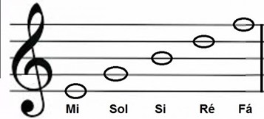

NOTAS NOS ESPAÇOS
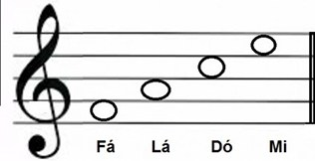

Observação: cada nota musical tem a sua localização, cuidar para não confundir as notas nas linhas e nos espaços, por exemplo, a nota na primeira linha é MI, a nota no primeiro espaço é FÁ, tomar esse cuidado. As notas que estão nas linhas, cada um das linhas vai passar bem no meio da nota, e as notas que estão nos espaços vão ficar entre as linhas.

ASSISTIR O VÍDEO QUE VAI ESTAR DÍSPONIVEL NO GRUPO PARA ENTENDER MELHOR O
CONTEÚDO.
LINK DA AULA – TEORIA MUSICAL – NOTAS NA PAUTA
https://youtu.be/nuDQ9qevmig

